Section ULIS  collège Th. Monod  5 route des 5 chemins  74200 MARGENCEL  04 50 72 26 80  philippe.deroussen@ac-grenoble.fr | CYCLES ET RECYCLES

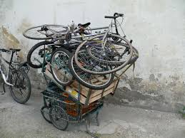 | 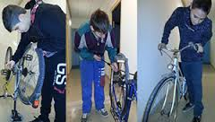 | 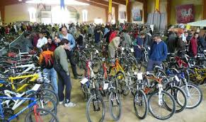
COLLECTE  par le collège | RÉPARATION  par les jeunes | VENTE  par les jeunes
Pour faire un geste pour la planète, pour diminuer nos déchets, pour encourager le recyclage les élèves de l’ULIS du collège de Margencel récupèrent tous les vélos qui ne sont plus utilisés et qui prennent la poussière , quelque soit leur état. Ils recherchent plutôt les vélos pour enfant mais tous seront les bienvenus. | Les élèves de l’ULIS feront un état du vélo et participeront à la réparation des vélos dans le but de les amener activement à une découverte d’attitudes et de gestes techniques du monde professionnel. | La pratique du vélo est encouragée par la vente à petit prix de vélo prêt à rouler.  Les vélos remis en état seront vendus de deux manières :  -petites annonces sur internet  -grande journée de vente lors des portes ouvertes du collège le 18 mars 2017.  Tout sera géré par les élèves et les fonds serviront à financer leur projet de séjour en fin d’année.
Ce projet sert de support global pour nos élèves en situation de handicap. Il permet une motivation pour venir au collège, permet de retrouver une estime de soi en se valorisant, permet de gagner en autonomie et nous permet de donner un sens à tous les apprentissages classiques et théoriques.





